Sauny na krytém bazénu v Břidličné

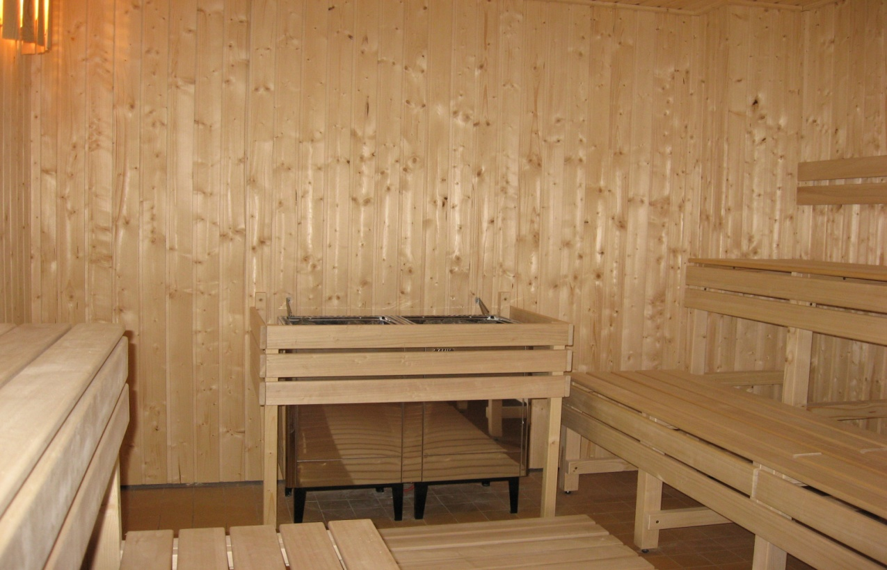

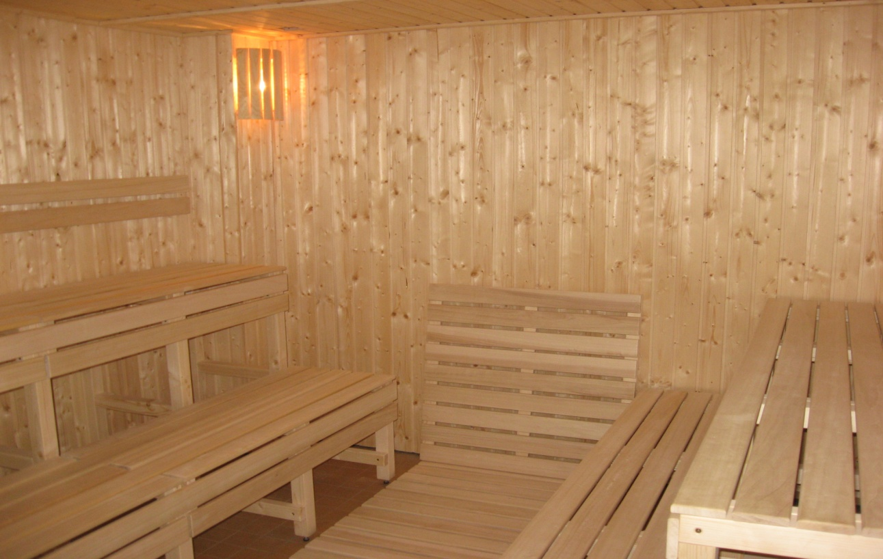

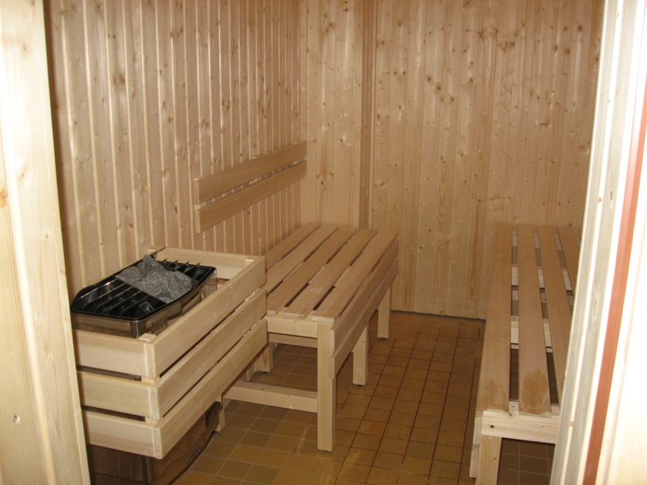
Chtěli bychom touto cestou informovat širokou veřejnost, že
v současné době jsou již v provozu sauny na krytém
bazénu. Sauny jsou klasického finského typu. Vzduch je
ohříván elektrickými kamny, interiér je v dřevěném provedení.
Menší sauna s kapacitou 5ti osob a větší s kapacitou
10 osob.
Sauny byly financovány z vlastních zdrojů MOS s.r.o. Břidličná.
Dodavatel – Stolařství Hanuš Jamartice, byl vybrán na
základě výběrového řízení.
Provozní doba:
Úterý: 14.00 – 20.00 hod.
Pátek: 14.00 – 20.00 hod.
Sobota: 13:00 – 20:00 hod.
Neděle: 13.00 – 20.00 hod.
Více informací najdete na stránkách www.bazenbridlicna.webnode.cz
a v prostorách bazénu.
Doufáme, že uvedením saun do provozu jsme naplnili přání
mnoha plavců i široké veřejnosti, která již mnoho let požadovala
vybudování sauny na bazénu.

